МИНОБРНАУКИ РОССИИ
Федеральное государственное бюджетное образовательное учреждение высшего образования

НИЖЕГОРОДСКИЙ ГОСУДАРСТВЕННЫЙ ТЕХНИЧЕСКИЙ
УНИВЕРСИТЕТ им. Р.Е.АЛЕКСЕЕВА

Институт радиоэлектроники и информационных технологий

ОТЧЕТ
по лабораторной работе №4

по дисциплине
Программирование на Python

РУКОВОДИТЕЛЬ:
________________ Зуев А.Б. (подпись) (фамилия, и.,о.)

СТУДЕНТ:
________________ Маков В.Д.
(подпись) (фамилия, и.,о.)

24-ИСТ-2
(шифр группы)

Работа защищена «___» ____________
С оценкой ________________________

Нижний Новгород
2026

Содержание

1. Задание: 3
2. Входные данные программы и примеры выходных результатов программы 4
3. Листинг программы 5
4. Ссылка на GitHub 8

Задание:
- Составить программу на Python, которая реализует Telegram Bot с функциональностью в соответствии с Таблицей №1.
- Требуемая информация парсится с любого подходящего web-сайта.
- Username телеграм бота должен содержать номер группы и номер варианта. Username должно начинаться с буквы и заканчиваться на bot, например, ist_24_2_varXX_bot
- Обязательно наличие /help и грустного смайлика L в help
- Бот приветствует пользователя по имени.
- Минимизировать ввод пользователя с клавиатуры: где это возможно, использовать кнопки.
- Прислать преподавателю Username бота и время, когда бот будет работать.
Телеграм бот – анекдот дня.

- Входные данные программы и примеры выходных результатов программы
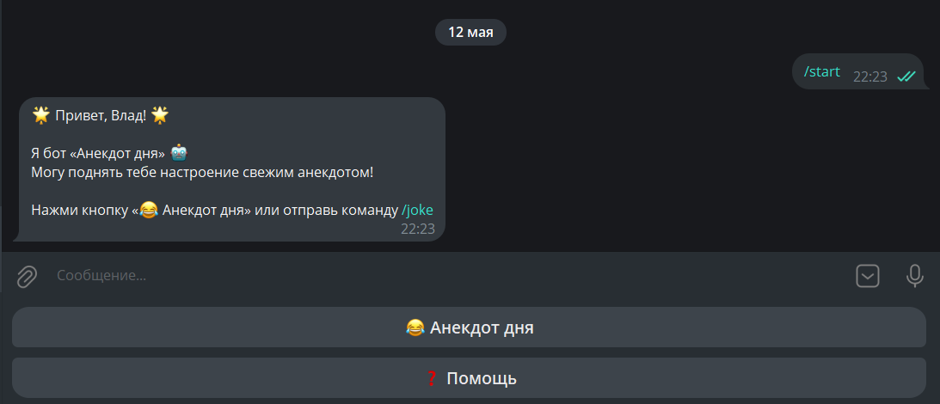
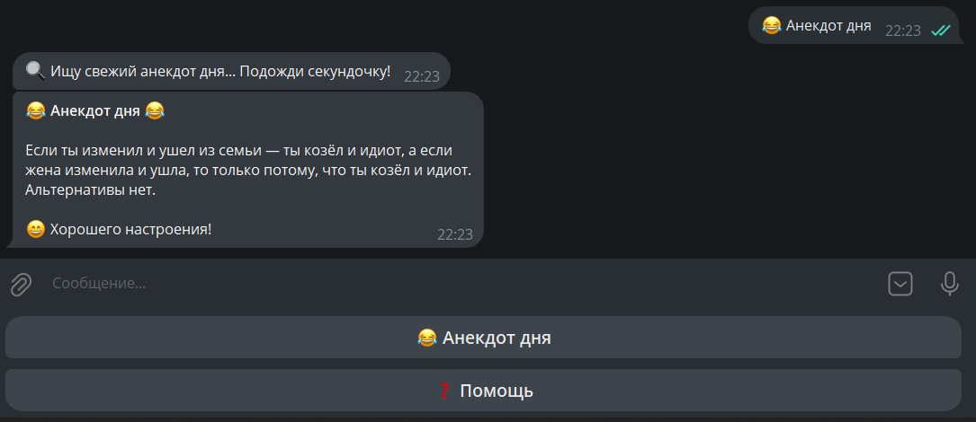
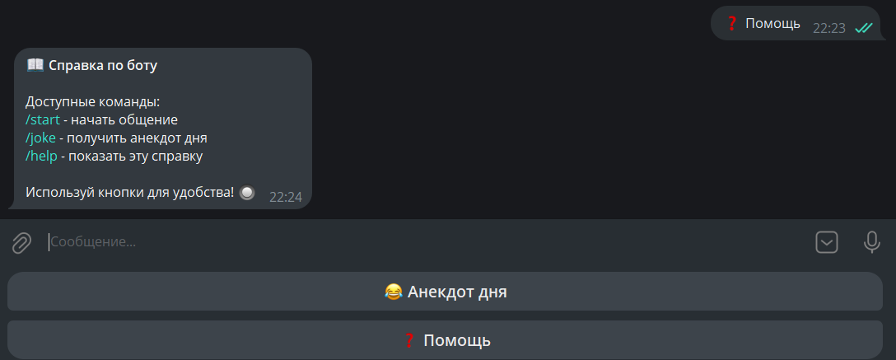

- Листинг программы
# username: ist_24_2_var17_bot

# Импорт необходимых библиотек
import asyncio # Для асинхронного выполнения операций
import logging # Для ведения журнала событий (отладка, ошибки)
import random # Для выбора случайного запасного анекдота
from typing import Optional # Для указания, что переменная может быть None

import requests # Для выполнения HTTP-запросов к сайту с анекдотами
from bs4 import BeautifulSoup # Для парсинга HTML-страниц
from telegram import Update, ReplyKeyboardMarkup, KeyboardButton # Основные классы Telegram API
from telegram.ext import Application, CommandHandler, MessageHandler, filters, ContextTypes # Обработчики событий

TOKEN = "Здесь был токен" # Уникальный токен
JOKE_URL = "https://www.anekdot.ru/random/anekdot/" # Адрес сайта для парсинга анекдотов
REQUEST_TIMEOUT = 15 # Максимальное время ожидания ответа от сайта
PARSING_TIMEOUT = 10 # Таймаут для парсинга одной страницы

# Настройка вывода логов в консоль: время - имя модуля - уровень - сообщение
logging.basicConfig(
format="%(asctime)s - %(name)s - %(levelname)s - %(message)s",
level=logging.INFO, # Показываем информационные сообщения и выше (ERROR, WARNING)
)
logger = logging.getLogger(__name__) # Создаём логгер с именем текущего модуля

# Отключаем излишние предупреждения от библиотеки httpx
logging.getLogger("httpx").setLevel(logging.WARNING)

# Клавиатура
def get_main_keyboard() -> ReplyKeyboardMarkup:
#Создаёт и возвращает основную клавиатуру с кнопками
keyboard = [
[KeyboardButton("😂 Анекдот дня")], # Первая строка, одна кнопка
[KeyboardButton("❓ Помощь")], # Вторая строка, одна кнопка
]
# resize_keyboard=True — подгоняет размер кнопок под содержимое
return ReplyKeyboardMarkup(keyboard, resize_keyboard=True)

# Функции для парсинга анедкотов
def _parse_joke_sync() -> Optional[str]:
# СИНХРОННАЯ функция парсинга анекдота с сайта
# Выполняется в отдельном потоке, чтобы не блокировать основную работу бота
#Возвращает:
# Текст анекдота (строка), если удалось распарсить
# None, если произошла ошибка
# Заголовки User-Agent необходимы, чтобы сайт "думал", что к нему обращается браузер,
# а не бот. Это помогает избежать блокировки.

headers = {
"User-Agent": "Mozilla/5.0 (Windows NT 10.0; Win64; x64) AppleWebKit/537.36"
}

try:
# Отправляем GET-запрос к сайту с анекдотами
response = requests.get(JOKE_URL, headers=headers, timeout=PARSING_TIMEOUT)
response.raise_for_status() # Выбросит исключение, если статус не 200 OK

# Парсим HTML-код страницы с помощью BeautifulSoup
soup = BeautifulSoup(response.text, "html.parser")

# Ищем блок с анекдотом. На сайте anekdot.ru анекдоты могут быть в разных классах
joke_div = soup.find("div", class_="text") or soup.find("div", class_="anekdot_text")

if not joke_div:
logger.warning("Не найден блок с анекдотом на странице")
return None

# Извлекаем текст, удаляем лишние пробелы и переносы строк
joke_text = joke_div.get_text(strip=True)
joke_text = " ".join(joke_text.split()) # Нормализация пробелов

# Возвращаем текст только если он длиннее 10 символов (чтобы отсеять мусор)
return joke_text if len(joke_text) > 10 else None

# Обрабатываем различные типы ошибок с подробным логированием
except requests.exceptions.Timeout:
logger.error("Таймаут при запросе к сайту анекдотов")
except requests.exceptions.ConnectionError:
logger.error("Ошибка соединения с сайтом анекдотов")
except requests.exceptions.RequestException as e:
logger.error(f"Ошибка HTTP-запроса: {e}")
except Exception as e:
logger.error(f"Неожиданная ошибка при парсинге: {e}")

return None # При любой ошибке возвращаем None

async def parse_joke_async() -> Optional[str]:
# Асинхронная обёртка для функции парсинга
# Запускает синхронную функцию _parse_joke_sync() в отдельном потоке,
# чтобы не блокировать основной цикл обработки сообщений бота

loop = asyncio.get_running_loop() # Получаем текущий цикл событий
# run_in_executor отправляет задачу в пул потоков
return await loop.run_in_executor(None, _parse_joke_sync)

def get_fallback_joke() -> str:
# Возвращает случайный "запасной" анекдот на случай,
# если не удалось выполнить парсинг сайта
jokes = [
"- Почему программисты путают Хэллоуин и Рождество?\n"
"- Потому что 31 Oct = 25 Dec!",
"Встречаются два программиста:\n"
"- Слышал, твоя программа работает?\n"
"- Работает? Дай боже, чтобы она просто запустилась!",
"Приходит мужик к ветеринару:\n"
"- Доктор, моя собака лает по ночам на WiFi-роутер!\n"
"- Это она ловит Wi-Fi…",
"- Что делает программист в ванной?\n"
"- Дебажится…",
]
return random.choice(jokes) # Случайный выбор

# Обработчики команд и сообщений
async def start(update: Update, context: ContextTypes.DEFAULT_TYPE) -> None:
# Обработчик команды /start
# Приветствует пользователя по имени и показывает клавиатуру
user = update.effective_user # Получаем информацию о пользователе
# Извлекаем имя: сначала first_name, затем username, иначе "друг"
user_name = user.first_name or user.username or "друг"

welcome_text = (
f"🌟 Привет, {user_name}! 🌟\n\n"
f"Я бот «Анекдот дня» 🤖\n"
f"Могу поднять тебе настроение свежим анекдотом!\n\n"
f"Нажми кнопку «😂 Анекдот дня» или отправь команду /joke"
)

await update.message.reply_text(welcome_text, reply_markup=get_main_keyboard())

async def help_command(update: Update, context: ContextTypes.DEFAULT_TYPE) -> None:
# Обработчик команды /help
# Выводит справку по использованию бота
help_text = (
"📖 *Справка по боту*\n\n"
"Доступные команды:\n"
"/start - начать общение\n"
"/joke - получить анекдот дня\n"
"/help - показать эту справку\n\n"
"Используй кнопки для удобства! 🔘"
)

await update.message.reply_text(
help_text,
parse_mode="Markdown", # Поддержка форматирования (жирный шрифт и т.д.)
reply_markup=get_main_keyboard(),
)

async def get_joke(update: Update, context: ContextTypes.DEFAULT_TYPE) -> None:
# Обработчик команды /joke и нажатия кнопки "Анекдот дня"
# Отправляет пользователю анекдот, полученный с сайта или запасной
# Сначала сообщаем, что начался поиск
await update.message.reply_text("🔍 Ищу свежий анекдот дня... Подожди секундочку!")

# Пытаемся получить анекдот с сайта
joke = await parse_joke_async()

if joke:
# Успех — отправляем анекдот с сайта
response_text = f"😂 *Анекдот дня* 😂\n\n{joke}\n\n😄 Хорошего настроения!"
else:
# Неудача — используем запасной анекдот
joke = get_fallback_joke()
response_text = (
"😔 Не удалось загрузить анекдот дня с сайта...\n"
"Но у меня есть запасной вариант:\n\n"
f"{joke}\n\n"
"Попробуй позже, возможно, сайт перезагрузится!"
)

await update.message.reply_text(
response_text,
parse_mode="Markdown",
reply_markup=get_main_keyboard(),
)

async def handle_buttons(update: Update, context: ContextTypes.DEFAULT_TYPE) -> None:
# Обработчик всех текстовых сообщений (кроме команд)
# Распознаёт нажатия на кнопки и реагирует на них
# Если пользователь ввёл что-то произвольное — просит использовать кнопки
text = update.message.text # Текст сообщения от пользователя

if text == "😂 Анекдот дня":
await get_joke(update, context)
elif text == "❓ Помощь":
await help_command(update, context)
else:
# Пользователь ввёл что-то с клавиатуры, а не через кнопки
await update.message.reply_text(
f"🙁 Я не понимаю команду «{text}».\n"
"Пожалуйста, используй кнопки или команды:\n"
"/start, /joke, /help",
reply_markup=get_main_keyboard(),
)

async def error_handler(update: Update, context: ContextTypes.DEFAULT_TYPE) -> None:
# Глобальный обработчик ошибок
# Логирует ошибку и отправляет пользователю понятное сообщение
# Это гарантирует, что бот не упадёт при любых обстоятельствах
logger.error(msg="Исключение при обработке запроса:", exc_info=context.error)

# Если ошибка произошла в контексте сообщения — уведомляем пользователя
if update and update.effective_message:
await update.effective_message.reply_text(
"😔 Произошла небольшая техническая ошибка.\n"
"Пожалуйста, попробуй еще раз или нажми /start",
reply_markup=get_main_keyboard(),
)

# Запуск бота
def main() -> None:
# Главная функция, запускающая бота
# Создаёт приложение, регистрирует обработчики и запускает polling
# Создаём экземпляр приложения с нашим токеном
application = Application.builder().token(TOKEN).build()

# Регистрируем обработчики команд
application.add_handler(CommandHandler("start", start))
application.add_handler(CommandHandler("help", help_command))
application.add_handler(CommandHandler("joke", get_joke))

# Регистрируем обработчик для всех текстовых сообщений (не команд) — кнопки
application.add_handler(MessageHandler(filters.TEXT & ~filters.COMMAND, handle_buttons))

# Регистрируем глобальный обработчик ошибок
application.add_error_handler(error_handler)

# Выводим информацию о запуске в консоль и лог
logger.info("Бот запущен. Username: ist_24_2_var17_bot")
print("Бот запущен и работает...")
print("Username: ist_24_2_var17_bot")

try:
# Запускаем бота в режиме long polling (постоянно опрашивает сервер Telegram)
application.run_polling()
except KeyboardInterrupt:
# Обработка нажатия Ctrl+C для корректного завершения
logger.info("Бот остановлен вручную")

# Точка входа в программу
if __name__ == "__main__":
main()
Процент использования ИИ: 90% DeepSeek

Ссылка на GitHub
https://github.com/antihackss/PythonLAB1/tree/lab4

Время работы бота 17.05.26 19:00 – 20:00

